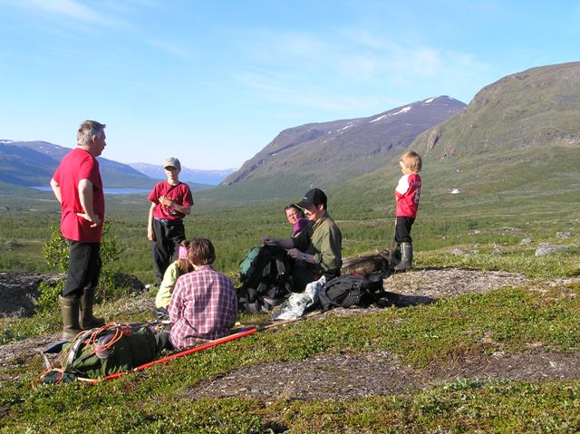
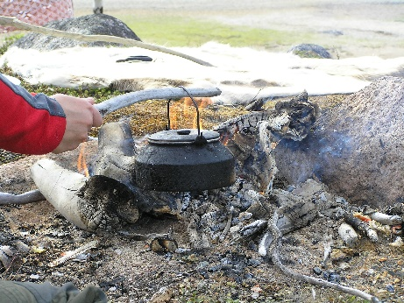
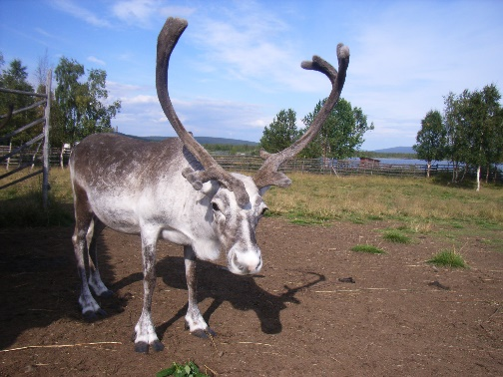
Paketresa 4 dagar: Luondu sommar – Sápmis natur
Vi välkomnar dig till Reindeer Lodge för 4 makalösa dagar, dagar fyllda med äventyr och nya upplevelser. Testa att vandra i fjällen en dag och gå sedan ut och fiska nästa. Du bor i våra nybyggda goahti-tält, en bekvämare variant av kåtor där vi kombinerat det bästa från glamping och den samiska nomadiska livsstilen. Vårt paket Luondu har samlat alla våra höjdpunkter i ett fantastiskt paket.
Dag 1 – Ankomst Du checkar in i en goahti och får både tid på dig att bekanta dig med området och ditt tält.
Dag 2 – Gáisi – Fjällvandring i Sápmi
Att förflytta sig till fots är hälsosamt och det ursprungliga sättet man färdats på i fjällen under barmarksperioden. Det här är en perfekt dagsutflykt för dig som är intresserad av frisk fjälluft och fjällnatur, som är samernas och renens hem, ett kulturlandskap som också påverkas av både järnväg och andra verksamheter.
Guiden hämtar upp er med minibuss på Reindeer Lodge och tar er upp mot fjällen, allt under mindre än en timmes färd. Vi parkerar bussen vid Torneträsk station, checkar av vår utrustning och börjar vår vandring med lite lättare stigning genom låg fjällbjörkskog upp på kalfjället. Kalfjället välkomnar oss med fantastiska vidsträckta vyer, snöklädda fjälltoppar och grönskande dalgångar. Djurlivet är rikt och om vi har tur, så kan vi iaktta renar och lämlar på sina vandringar. Vår guides tränade ögon gör det sannolikare att vi inte missar något på vägen och det finns tid att stanna och njuta, kanske vid en porlande fjällbäck. Vattnet är rent och kristallklart och att smaka en kopp vatten från bäcken är både uppfriskande och törstsläckande. Vandringen är på ca 5 till 8 km kilometer där den avslutande utsikten från berget Nagirvárri är värd hela mödan. På en lämplig plats stannar vi för vår lunchrast. Maten är en del av upplevelsen och vi tillagar den av råvaror från naturens skafferi i Sápmi. Under tiden, tills kaffet kokat klart, berättar vår guide mer om natur, djurliv och renskötseln som bedrivs i dessa trakter, och delar med sig av spännande upplevelser hen har varit med om. När vi kommit ner från fjället igen åker vi tillbaka till lodgen.
Dag 3 – Oaggut – Ut och fiska
Fisket är, tillsammans med fångsten och jakten, den äldsta näringen i det samiska samhället. För en del samer har fisket varit den huvudsakliga inkomstkällan och för många renskötare blev det räddningen de år renbetet var dåligt. Det finns till och med ett gammalt samiskt uttryck som säger ”skogen vågar man inte lita på, men sjön låter inte en man förgås”. Därför bjuder vi in till ett härligt fiskeäventyr vid en av nationalälvarna eller sjöarna runtikring, för fiske av röding, öring, sik, harr och gädda. Guiden hämtar upp er med minibuss på Reindeer Lodge och kör er sedan till de vatten vi föredrar och där fiskarna brukar stå. Vi tar minibussen hela vägen till stranden, men exakt var vi hamnar anpassas efter väder och vind. Vi börjar fiska direkt när vi kommer fram för att inte missa en minut.
När kaffesuget smyger sig på gör vi upp en liten eld. Här berättar guiden gärna mer om den samiska kulturen och dess koppling till fisk och vatten. Lunchen består givetvis av fisk, förhoppningsvis egenfångad men garanterat lokal. Efter avslutad tur kör vi tillbaka till lodgen.
Dag 4 – Avresa
Efter frukost är det dags att packa ihop, säga hejdå och resa vidare.

PRIS: SEK5985 per vuxen, Priserna är per person vid 2 personer/stuga. Barn 2-13 år SEK2995
SEK8970 enkelrumsboende
PERIOD: 5 juni – 15 september

START: Incheckning från 15.00 dag 1.
SLUT: Utcheckning senast 11.00 dag 4.
BOENDE/FACILITETER: 3 nätter i privat goahti på Reindeer Lodge ingår.
Reindeer Lodge omfattar tre privata goahti i samisk design. Varje goahti är som ett stort rum á 20 m² som är utrustat med en dubbelsäng, vedeldad kamin, eco-toalett.

Tillgång till gemensam servicebyggnad för självhushåll med fullt utrustat kök, spis och sittplatser, grillplats, samt separata dusch och WC:n i gemensamma faciliteter.

AKTIVITETER: 1 x Gáisi-fjällvandring i Sápmi, 1 x Oaggut-ut och fiska ingår.

KOST: Frukost (07.30 - 10.00) dag 2, 3 och 4 ingår. Lunch dag 2 och 3 ingår.
Matallergier/intoleranser anges vid bokning.
UTRUSTNING: Sänglinne, badhandduk, ved till stugkamin ingår.
EXKLUDERAT: Reseförsäkring, internationell och inrikes transport.
VILLKOR: Gästerna deltar i våra aktiviteter på eget ansvar och har en skyldighet att följa guidens anvisade säkerhetsinstruktioner. Alla turer anpassas efter rådande väderförhållanden.

ADRESS: Reindeer Lodge: Paksuniemivägen 188, SE - 981 91 Jukkasjärvi.
BRA ATT VETA: Om ni inte bokar transfer så rekommenderas bil för att ta sig hit, för mobilitetens och flexibilitetens skull. Bussförbindelsen med linje 501 är begränsad och hållplats nära lodgen saknas; Paksuniemivägen är utan gångväg.
Reindeer Lodge anläggningen är endast delvis bemannad.

Hyresgästen är ansvarig för att de gemensamma faciliteterna hålls rena under vistelsen och
lämnas i gott skick vid utcheckning. Vid otillräcklig stugstädning debiteras hyresgästen en
extrastädavgift om 1 000 kr/stuga. Städset och instruktioner finns på plats. Reindeer Lodge är en
rökfri anläggning.

KVALITET: Sápmi Experience och Sustainable Arctic Destination certifierad

